

Système d’évaluation

  1. Choix de l’évaluation
  2. Paramètres de l’évaluation
  3. Commencer l’évaluation
Commencer l’évaluation - ENetwork Chapter 2 - ${COURSENAME} (Version ${VERSION})

1 | Haut du formulaire
  Quelle est la fonction principale de l’attribution de ports en couche 4 ?
  L’identification de périphériques sur les supports locaux
  L’identification des sauts entre la source et la destination
  L’identification pour les périphériques intermédiaires du meilleur chemin sur le réseau
  L’identification des périphériques finaux sources et cibles qui communiquent
  L’identification, sur les périphériques finaux, des processus ou des services en cours de communication
2 | Haut du formulaire
  Quelle caractéristique se rapporte aux périphériques finaux dans un réseau ?
  Ils gèrent les flux de données.
  Ils génèrent les flux de données.
  Ils resynchronisent et retransmettent les signaux de données.
  Ils définissent les chemins que les données doivent emprunter.

3 | Haut du formulaire
  Dans le modèle en couches de TCP/IP, quel est le rôle de la couche « accès réseau » ?
  L’identification du chemin et la commutation de paquets
  La présentation des données
  La fiabilité, le contrôle du flux et la détection des erreurs
  Le contrôle du support réseau
  La division des segments en paquets
4 | Haut du formulaire
  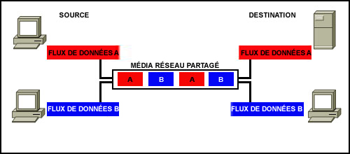
  Lisez l’exposé. Quel terme applicable aux réseaux définit le processus d’intercalage représenté dans le graphique ?
  La canalisation
  L’unité de données de protocole
  La transmission en continu
  Le multiplexage
  L’encapsulation

5 | Haut du formulaire
  Lors du processus d’encapsulation, que se passe-t-il au niveau de la couche liaison de données ?
  Aucune adresse n’est ajoutée.
  L’adresse logique est ajoutée.
  L’adresse physique est ajoutée.
  Le numéro de port du processus est ajouté.
6 | Haut du formulaire
  Quelles couches du modèle OSI possèdent les mêmes fonctions que la couche d’accès réseau du modèle TCP/IP ? (Choisissez deux réponses.)
  Réseau
  Transport
  Physique
  Liaison de données
  Session

7 | Haut du formulaire
  Quelles affirmations parmi les suivantes définissent correctement le rôle des périphériques intermédiaires sur le réseau ? (Choisissez trois réponses.)
  Ils définissent les chemins que les données doivent emprunter.
  Ils engagent les communications de données.
  Ils resynchronisent et retransmettent les signaux de données.
  Ils génèrent le flux de données.
  Ils gèrent les flux de données.
  Ils constituent le point de terminaison des flux de données.
8 | Haut du formulaire
  Quelles affirmations parmi les suivantes définissent le mieux un réseau local ? (Choisissez trois réponses.)
  Il est généralement limité sur une zone géographique.
  L’administration est effectuée par une seule organisation.
  La connexion entre les segments du réseau local est généralement louée.
  La sécurité et le contrôle de l’accès au réseau sont assurés par un fournisseur de service.
  Il assure des services de réseau et l’accès aux applications pour des utilisateurs faisant partie d’une même entreprise.
  Chaque extrémité du réseau est habituellement reliée à un fournisseur de service de télécommunication.

9 | Haut du formulaire
  Que permet d’identifier l’en-tête de la couche réseau ?
  Le périphérique de destination sur le support local
  L’adresse de l’hôte de destination
  Les bits à transférer sur le support
  L’application ou le processus source à l’origine des données
10 | Haut du formulaire
  Sélectionnez les affirmations sur les protocoles réseau qui sont correctes. (Choisissez trois réponses.)
  Ils définissent la structure des unités de données de protocole (PDU) propres à la couche.
  Ils imposent comment accomplir les fonctions de la couche.
  Ils retracent les fonctions nécessaires aux communications entre les couches.
  Ils limitent le besoin de compatibilité matérielle.
  Ils requièrent des encapsulations propres aux couches.
  Ils éliminent toute standardisation entre les revendeurs.

11 | Haut du formulaire
  Quelle couche encapsule les segments en paquets ?
  Physique
  Liaison de données
  Réseau
  Transport
12 | Haut du formulaire
  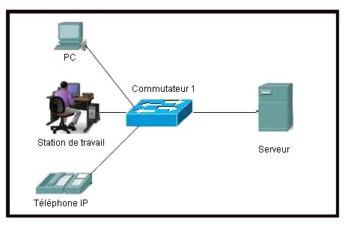
  Lisez l’exposé. Quel type de réseau est représenté ?
  Un réseau étendu
  Un réseau métropolitain
  Un réseau local
  Un réseau local sans fil

13 | Haut du formulaire
  Qu’est-ce qu’une PDU ?
  La corruption d’une trame lors d’une transmission
  Les données réassemblées à la destination
  Des paquets retransmis après la perte d’une communication
  L’encapsulation spécifique à une couche
14 | Haut du formulaire
  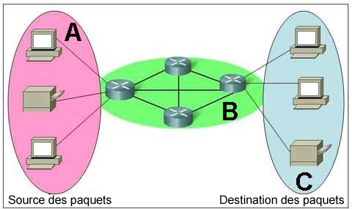
  Reportez-vous à l’illustration. Quel terme identifie correctement le type de périphérique inclus dans la zone B ?
  source
  final
  de transfert
  intermédiaire

15 | Haut du formulaire
  Quel est le bon ordre des couches composant le modèle OSI, de la couche supérieure à la couche inférieure ?
  Physique, Réseau, Application, Liaison de données, Présentation, Session, Transport
  Application, Physique, Session, Transport, Réseau, Liaison de données, Présentation
  Application, Présentation, Physique, Session, Liaison de données, Transport, Réseau
  Application, Présentation, Session, Transport, Réseau, Liaison de données, Physique
  Présentation, Liaison de données, Session, Transport, Réseau, Physique, Application

16 | Haut du formulaire
  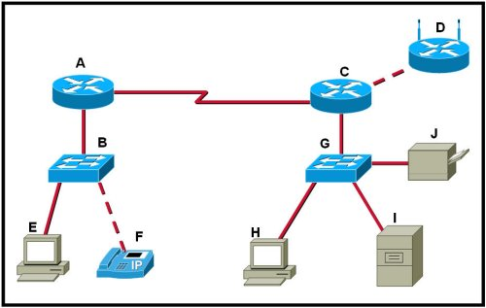
  Lisez l’exposé. Quel ensemble contient uniquement des périphériques finaux ?
  A, C, D
  B, E, G, H
  C, D, G, H, I, J
  D, E, F, H, I, J
  E, F, H, I, J
17 | Haut du formulaire
  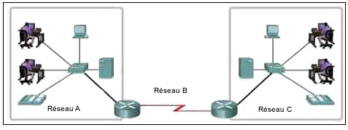
  Lisez l’exposé. Parmi les étiquettes suivantes, lesquelles identifient correctement les types de réseau pour les segments illustrés ? (Choisissez trois réponses.)
  Réseau A : réseau étendu
  Réseau B : réseau étendu
  Réseau C : réseau local
  Réseau B : réseau métropolitain
  Réseau C : réseau étendu
  Réseau A : réseau local

18 | Haut du formulaire
  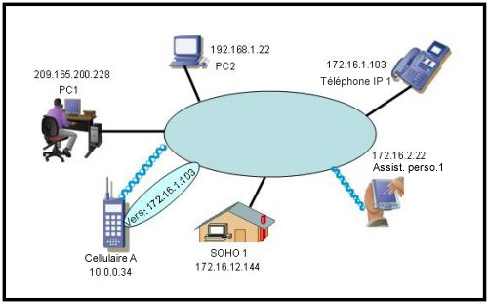
  Lisez l’exposé. « Cell A », dont l’adresse IP est 10.0.0.34, établit une session IP avec « IP Phone 1 » dont l’adresse IP est 172.16.1.103. D’après le graphique, quel type de périphérique correspond le mieux à la fonction du périphérique sans fil « Cell A » ?
  Le périphérique de destination
  Un périphérique final
  Un périphérique intermédiaire
  Un périphérique de support
19 | Haut du formulaire
  Quelles sont les fonctions de l’encapsulation ? (Choisissez deux réponses.)
  Elle assure le suivi des délais entre les périphériques finaux.
  Elle permet d’obtenir des chemins réseau cohérents lors de la communication.
  Elle permet la modification des données d’origine avant leur transmission.
  Elle identifie les données faisant partie d’une même communication.
  Elle garantit que les sous-ensembles de données sont acheminés vers le périphérique approprié.

20 | Haut du formulaire
  Quel équipement parmi les suivants est un périphérique intermédiaire ?
  Un serveur de fichiers
  Un téléphone IP
  Un ordinateur portable
  Une imprimante
  Un commutateur
  Résultats de l’examen - ENetwork Chapter 2 - CCNA Exploration: Notions de base sur les réseaux - Version 4.01
  Date de réalisation de l’examen: 15/03/2011
  Domain Knowledge - Weighted Score
  Points maximum: | 44
  Points obtenus: | 36
  Pourcentage: | 86%
  Des commentaires personnalisés ont été générés d’après vos réponses à cet examen. Cliquez ici pour consulter vos commentaires personnalisés.
  Domain Knowledge - Binary Score
  Points maximum: | 20
  Points obtenus: | 16
  Pourcentage: | 80%

